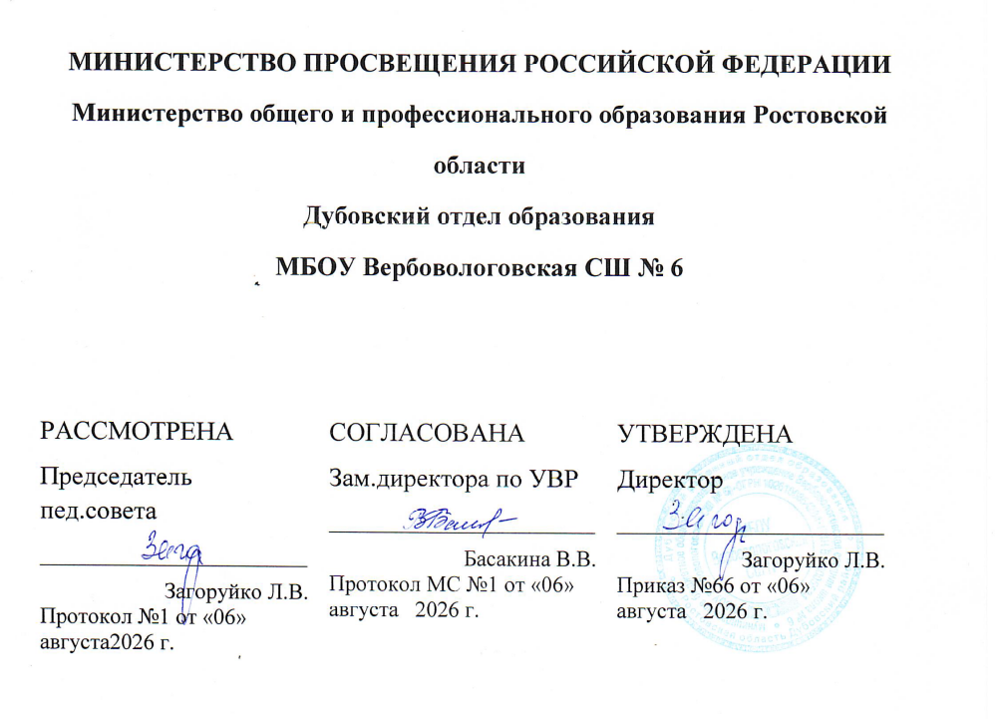
РАБОЧАЯ ПРОГРАММА

учебного предмета «Музыка»
для обучающихся 4 класса
начального общего образования на 2026 – 2027 учебный год

Составитель:
Величко Г.Л.,учитель начальных классов

​х.Вербовый Лог 2026уч.год.
- Пояснительная записка

Программа по музыке для 4 класса разработана на основе Федерального государственного образовательного стандарта начального общего образования, Концепции духовно-нравственного развития и воспитания личности гражданина России, планируемых результатов начального общего образования, примерной программы начального общего образования по музыке, требований к результатам освоения основной образовательной программы начального общего образования по музыке, завершённой предметной линии учебников «Музыка», авт. Критская Е.Д., Сергеева Г.П., Шмагина Т.С. (УМК «Школа России»).
Цель массового музыкального образования и воспитания — формирование музыкальной культуры как неотъемлемой части духовной культуры школьников — наиболее полно отражает интересы современного общества в развитии духовного потенциала подрастающего поколения.

Задачи музыкального образования:

• формирование основ музыкальной культуры посредством эмоционального восприятия музыки;
• воспитание эмоционально-ценностного отношения к искусству, художественного вкуса, нравственных и эстетических чувств: любви к Родине, гордости за великие достижения музыкального искусства Отечества, уважения к истории, традициям, музыкальной культуре разных народов;
• развитие восприятия музыки, интереса к музыке и музыкальной деятельности, образного и ассоциативного мышления и воображения, музыкальной памяти и слуха, певческого голоса, творческих способностей в различных видах музыкальной деятельности;
• обогащение знаний о музыкальном искусстве; овладение практическими умениями и навыками в учебно-творческой деятельности (пение, слушание музыки, игра на элементарных музыкальных инструментах, музыкально-пластическое движение и импровизация).

- Общая характеристика предмета
Музыка в начальной школе является одним из основных предметов, обеспечивающих освоение искусства как духовного наследия человечества. Опыт эмоционально–образного восприятия музыки, знания и умения, приобретенные при ее изучении, начальное овладение различными видами музыкально–творческой деятельности станут фундаментом обучения на дальнейших ступенях общего образования, обеспечат введение учащихся в мир искусства и понимание неразрывной взаимосвязи музыки и жизни, постижение культурного многообразия мира.

- Место предмета в учебном плане
Согласно базисному учебному плану образовательного учреждения на изучение музыки в 4 классе начальной школы выделяется 34 часа (1 час в неделю, 34 учебные недели)

4.Планируемые результаты освоения учебного предмета
Личностные результаты
- Формирование основ российской гражданской идентичности, чувство гордости за свою Родину, российский народ и историю России, осознание своей этнической и национальной принадлежности.
- Формирование целостного, социально ориентированного взгляда на мир в его органичном единстве и разнообразии природы, культур, народов и религий.
- Формирование уважительного отношения к культуре других народов.
- Формирование эстетических потребностей, ценностей и чувств.
- Развитие мотивов учебной деятельности и формирование личностного смысла учения; навыков сотрудничества с учителем и сверстниками.
- Развитие этических чувств доброжелательности и эмоционально-нравственной отзывчивости, понимания и сопереживания чувствам других людей.
Метапредметные результаты
- Овладение способностью принимать и сохранять цели и задачи учебной деятельности, поиска средств ее осуществления.
- Формирование умения планировать, контролировать и оценивать учебные действия в соответствии с поставленной задачей и условием ее реализации; определять наиболее эффективные способы достижения результата.
- Освоение начальных форм познавательной и личностной рефлексии.
- Овладение навыками смыслового чтения текстов различных стилей и жанров в соответствии с целями и задачами; осознанно строить речевое высказывание в соответствии с задачами коммуникации и составлять тексты в устной и письменной формах.
- Овладение логическими действиями сравнения, анализа, синтеза, обобщения, установления аналогий.
- Умение осуществлять информационную, познавательную и практическую деятельность с использованием различных средств информации и коммуникации.
Предметные результаты
- Сформированность первичных представлений о роли музыки в жизни человека, ее роли в духовно-нравственном развитии человека.
- Сформированность основ музыкальной культуры, в том числе на материале музыкальной культуры родного края, развитие художественного вкуса и интереса к музыкальному искусству и музыкальной деятельности.
- Умение воспринимать музыку и выражать свое отношение к музыкальным произведениям.
- Использование музыкальных образов при создании театрализованных и музыкально-пластических композиций, исполнении вокально-хоровых произведений, в импровизации.

5.Содержание учебного предмета
Раздел 1: «Россия – Родина моя» (3 ч.)
Мелодия. Ты запой мне ту песню... «Что не выразишь словами, звуком на душу навей...»
Народная и профессиональная музыка. Сочинения отечественных композиторов о Родине (С.Рахманинов «Концерт №3», В.Локтев «Песня о России»). Интонация как внутреннее озвученное состояние, выражение эмоций и отражение мыслей. («Ты, река ль, моя реченька», русская народная песня) и музыки русских композиторов (С.Рахманинова, М.Мусоргского, П.Чайковского). Знакомство с жанром вокализ (С.В.Рахманинов «Вокализ»).
Раздел: «О России петь – что стремиться в храм» (4 ч.)
Святые земли Русской. Илья Муромец.
Святые земли Русской. Народная и профессиональная музыка. Духовная музыка в творчестве композиторов. Стихира.(«Богатырские ворота»М.П.Мусоргский, «Богатырская симфония» А.Бородин).
Праздников праздник, торжество из торжеств. Ангел вопияше.
Праздники Русской православной церкви. Пасха. Музыкальный фольклор России. Народные музыкальные традиции Отечества. Духовная музыка в творчестве композиторов. («Богородице Дево, радуйся!» С.В. Рахманинов).
Раздел: «День, полный событий» (6 ч.)
Интонация как внутреннее озвученное состояние, выражение эмоций и отражение мыслей. Музыкально-поэтические образы. Лирика в поэзии А.С.Пушкина, в музыке русских композиторов (Г.Свиридов, П.Чайковский) и в изобразительном искусстве (В.Попков «Осенние дожди»).
Музыкально-поэтические образы в сказке А.С.Пушкина и в опере Н.А.Римского –Корсакова «Сказка о царе Салтане».
Народная и профессиональная музыка. Музыка в народном стиле ( Хор из оперы «Евгений Онегин» П.Чайковского - «Девицы, красавицы», «Уж как по мосту, мосточку»; «Детский альбом» П.Чайковского - «Камаринская», «Мужик на гармонике играет»; Вступление к опере «Борис Годунов» М.Мусоргский).
Раздел: «Гори, гори ясно, чтобы не погасло!» (3 ч.)
Композитор- имя ему народ. Музыкальные инструментыРоссии.
Народная и профессиональная музыка. Народное музыкальное творчество разных стран мира. Музыкальные инструменты России, история их возникновения и бытования, их звучание в руках современных исполнителей. Музыка в народном стиле. Народная песня – летопись жизни народа и источник вдохновения композиторов. Песни разных народов мира о природе, размышления о характерных национальных особенностях, отличающих музыкальный язык одной песни от другой.
Оркестр русских народных инструментов.
Раздел: «В концертном зале» (5 ч.)
Музыкальные инструменты (скрипка, виолончель).
Накопление музыкальных впечатлений, связанных с восприятием и исполнением музыки таких композиторов, как А.Бородин («Ноктюрн»), П.Чайковский («Вариации на тему рококо» для виолончели с оркестром)
Накопление иобобщение музыкально-слуховых впечатлений. Исполнение разученных произведений, участие в коллективном пении, музицирование на элементарных музыкальных инструментах.
Раздел: «В музыкальном театре» (6 ч.)
Песенность, танцевальность, маршевость как основа становления более сложных жанров – оперы.
Музыкальное развитие в сопоставлении и столкновении человеческих чувств, тем, художественных образов. Драматургическое развитие в опере. Контраст. Основные темы – музыкальная характеристика действующих лиц. (Опера «Иван Сусанин» М.Глинка - интродукция, танцы из 2 действия, хор из 3 действия).
Раздел: «Чтоб музыкантом быть, так надобно уменье…» (7 ч.)
Интонация как внутреннее озвученное состояние, выражение эмоций и отражение мыслей. Различные жанры фортепианной музыки. («Прелюдия» С.В.Рахманинов, «Революционный этюд» Ф.Шопен). Развитие музыкального образа.
Музыкальные инструменты. Выразительные возможности гитары. Композитор – исполнитель – слушатель. Многообразие жанров музыки. Авторская песня. Произведения композиторов-классиков («Шутка» И.Бах, «Патетическая соната» Л.Бетховен, «Утро» Э.Григ) и мастерство известных исполнителей («Пожелание друзьям» Б.Окуджава, «Песня о друге» В.Высоцкий).
Выразительность и изобразительность в музыке. Интонация как внутреннее озвученное состояние, выражение эмоций и отражение мыслей.
Интонационное богатство мира. Интонационная выразительность музыкальной речи композиторов: Л.Бетховена «Патетическая соната», Э.Грига «Песня Сольвейг», М.Мусоргский «Исходила младешенька». Размышления на тему «Могут ли иссякнуть мелодии?»

6. Формы организации учебных занятий

Систему форм учебной деятельности обучающихся на уроках составляют:
- коллективная,
- фронтальная,
- индивидуальная,
- групповая
7. Учебно-методическое обеспечение

- Г.П.Сергеева, Е.Д.Критская, Т.С.Шмагина. – Музыка. Рабочие программы 1-4 класс. – М.: Просвещение. – 2011
- Г.П.Сергеева, Е.Д.Критская, Т.С.Шмагина. Музыка 4 класс. Учебник. – М.: Просвещение.- 2014
- Г.П.Сергеева, Е.Д.Критская, Т.С.Шмагина. Музыка 4 класс. Рабочая тетрадь для учащихся.– М.: Просвещение.- 2014
- Г.П.Сергеева, Е.Д.Критская, Т.С.Шмагина. Коллекция ЦОР по музыке (компакт-диск).– М.: Просвещение. – 2011

Календарно-тематическое планирование уроков музыки
в 4 классе

1час в неделю (34 часа в год)
№ п/п | Наименование разделов и тем | Кол-во  часов  Д/з | Дата
1 четв. | «Россия — Родина моя» | 5
1 | Мелодия «Ты запой мне ту песню» | 1 стр.6/9 | 04.09
2 | «Чего не выразишь словами…» | 1 стр.10/11 | 11.09
3 | Как сложили песню «Ты откуда, русская, зародилась музыка?» | 1 12/17 | 18.09
4 | «Я пойду по полю белому…» | 1 стр. 18/19 | 25.09
5 | «На великий праздник собралася Русь!»Тест по разделу «Россия – Родина моя» | 1 стр .20/22 | 02.10
 | «О России петь — что стремиться в храм» | 4
6 | Святые земли Русской. | 1 | 09.10
7 | Великий князь Владимир, княгиня Ольга. | 1 | 16.10
8 | Илья Муромец .Кирилл и Мефодий | 1 | 23.10
9 | Праздник праздников, торжество торжеств.  «Ангел вопияше». Светлый праздник. Проверочная работа по разделу «О России петь – что стремиться в храм» | 1 | 06.11
2 четв. | «День, полный событий» | 7
10 | Приют спокойствия, трудов и вдохновения… | 1 | 13.11
11 | Зимнее утро. | 1 | 20.11
12 | Зимний вечер | 1 | 27.11
13 | Что за прелесть эти сказки! Три чуда! | 1 | 04.12
14 | Ярмарочное гулянье | 1 | 11.12
15 | Святогорский монастырь. | 1 | 18.12
16 | Приют, сияньем муз одетый…Тест по разделу «День, полный событий» | 1 | 25.12
3 четв. | «Гори, гори ясно, чтобы не погасло!» | 5
17 | Композитор – имя ему народ. | 1 | 15.01
18 | Музыкальные инструменты России | 1 | 22.01
19 | Оркестр народных инструментов. | 1 | 29.01
20 | «Музыкант – чародей» | 1 | 05.02
21 | Народные праздники. Троица. Проверочная работа по разделу «Гори, гори ясно, чтобы не погасло!» | 1 | 12.02
 | «В концертном зале» | 3
22 | Музыкальные инструменты (скрипка, виолончель, гитара) | 1 | 19.02
23 | Вариации на тему рококо«Старый замок», М. П. Мусоргский «Счастье в сирене живет»,  С. Рахманинов «Не молкнет сердце чуткое Шопена…»  Танцы, танцы, танцы. «Патетическая соната» № 8, Л. Бетховен | 1 | 26.02
24 | Годы странствий. М. И. Глинка.Царит гармония оркестра. Тест по разделу «В концертном зале» | 1 | 05.03
 | «В музыкальном театре» | 5
25 | Опера «Иван Сусанин», | 1 | 12.03
26 | Песня Марфы «Исходила младешенька» | 1 | 19.03
4 ч. 27 | Русский Восток | 1 | 26.03
28 | Балет «Петрушка» | 1 | 09.04
29 | Театр музыкальной комедии. Тест по разделу «В музыкальном театре» | 1 | 16.04
 | «Чтоб музыкантом быть, так надобно уменье...» | 5
30 | Прелюдия. Исповедь души. | 1 | 23.04
31 | Ф. Шопен «Революционный этюд» | 1 | 30.04
32 | Мастерство исполнителя. В интонации спрятан человек | 1 | 07.05
33 | Музыкальные инструменты. Музыкальный сказочник .Контрольная работа за год. | 1 | 14.05
34 | Рассвет на Москве - реке | 1 | 21.05

